Лабораторная работа 17
Программирование в Интернет

Jetty

- Скачайте дистрибутив и установите сервер Jetty 9.4 на локальный компьютер.
- Ознакомьтесь со структурой директориев сервера.
- Запустите сервер в демонстрационном режиме и убедитесь в его работоспособности.
demo-base / start.d / http.ini (сделать jetty.http.port=58080)
$ cd demo-base
$ java -jar ../start.jar

- Получите перечень модулей, установленных
$ cd jetty
$ java -jar ./start.jar --list-modules

- Разработайте простое приложение, расположенное в базе demo-base, с именем DemoHW и состоящее из одной статической страницы, отображающей DEMO, фамилию и инициалы. Убедитесь в работоспособности.
\demo-base\webapps\DemoHW \ index.html (DEMO + ФИО)
localhost:58080\DemoHW

- Разработайте простое приложение с именем ROOT, , расположенное в базе demo-base и состоящее из одной статической страницы, отображающей DEMO-ROOT. Убедитесь в работоспособности.
\demo-base\webapps\ROOT \ index.html (DEMO-ROOT)
localhost:58080

- Разработайте простое приложение, расположенное в основной базе, с именем HW и состоящее из одной статической страницы, отображающей фамилию и инициалы. Убедитесь в работоспособности.
\jetty\webapps\HW \ index.html (ФИО)
localhost:58080

- Разработайте приложение-сервлет, откликающееся на GET-запрос, принимающее 2 параметра и отображающее эти параметры в браузере.

Также надо было в основной БД разработать приложение HW, в котором будет высвечиваться страница с ФИО и сюда же сервлет, кот принимает два параметра
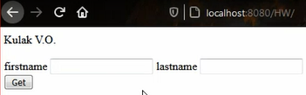
и выводит их (ну я еще добавил ServerName + LocalAddr)
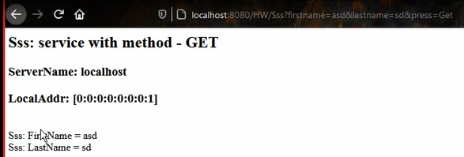

Ответьте на следующие вопросы:
- что такое jetty?
веб-сервер, контейнер сервлетов, кот. полностью написан на Java
он ищет папку webapps из той директории, откуда мы запустили, и регистрирует все приложения оттуда
- какие основные технологии из Java EE Web Profile поддерживает Jetty?
сервлеты, jsp, jstl, ws, jaas, jmx, jndi

- объясните назначение технологий WebSocket, JMX, JNDI, JAAS;
WebSocket - протокол для передачи данных в режиме реального времени
JMX (java management extensions) - позв. контролировать и управлять состоянием объектов
JNDI (java naming and directory interface) - набор javaAPI в виде служб каталогов, позв. java-клиентам смотреть данные и объекты по их именам.
JAAS (java avtorization & autentification service) - технология для авт/аут

- объясните назначение спецификации OSGi.
спецификация для построения динамически модульных приложений

- назовите назначение директориев сервера Jetty;
bin – утилита для запуска на с-мах Unixx
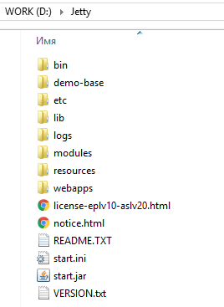
demo-base – базовая директория Jetty Для запуска

